# Task5-批次執行異動資料匯出檔-最後更新日期比對篇。

## 目的：完成此任務你將學習到

1. 延續上一個Task4匯出檔案設定
2. 學習如何利用來源資料表的一個最後更新日期欄位進行異動資料匯出方法
3. 每次匯出的檔案只會有從上次執行後有更新過的資料

## 適用情境

1. 資料來源具有最後更新日期
2. 確定每次更新都會更新最後更新日期
3. 必須針對最後更新日期建立index查詢速度才會快速

## 劇本

1. 資料來源：comm.tb_code
2. 內文匯出欄位規格
   1. 所有欄位
3. 內文檔案名稱：
   1. C:\IBS\OUT\tb_code_yyyyMMdd{三碼流水號}.csv。
      1. 例如: tb_code_20190606001.csv
4. 內文檔案內文格式
   1. **逗號**為分隔符號
   2. UTF8
5. 依據last_update_time欄位進行判斷資料的變更時間
6. 作業編號：Export_Task5_job
7. 作業名稱：任務5檔案匯出作業

## 實作

1. 須先完成Task4
2. 參考Task1登入系統

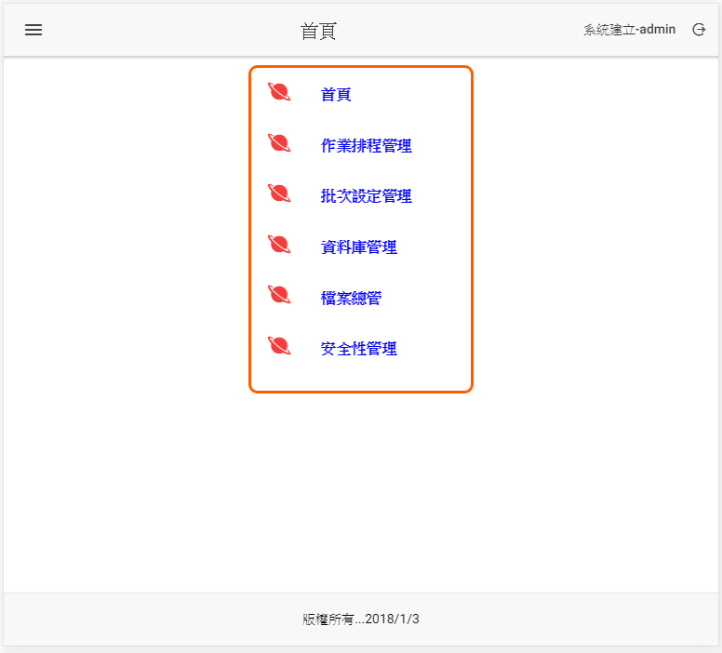

1. 點選批次設定管理

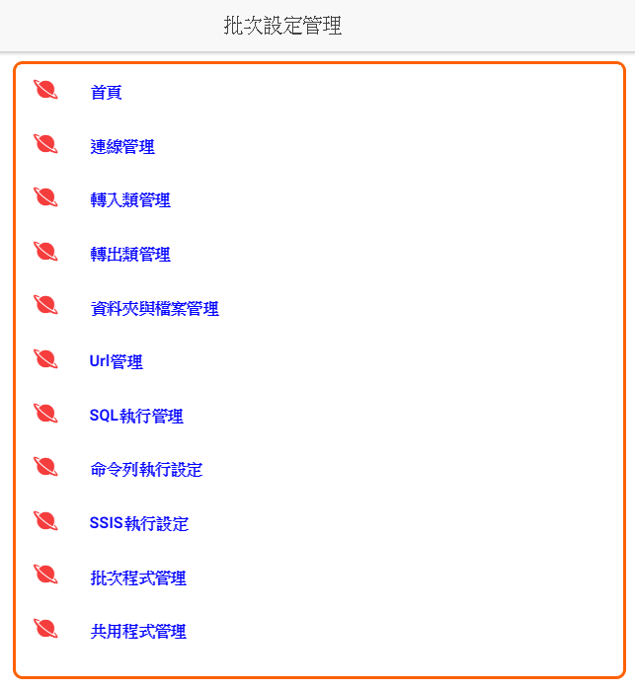

1. 點選轉出類管理

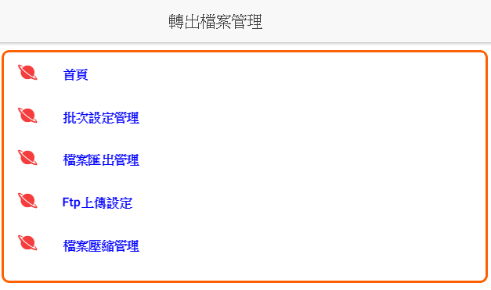

1. 點選檔案匯出管理

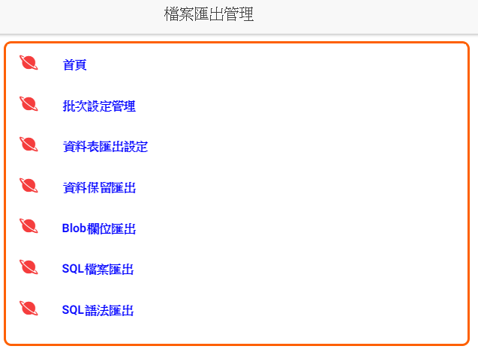

1. 點選資料表匯出設定

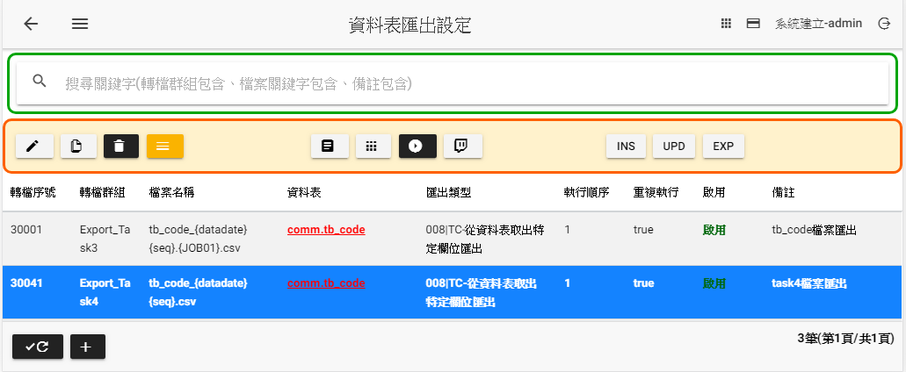

1. 點選Export_Task4後，在按複製Export_Task4設定，修改設定內容如下

**轉檔群組**：Export_Task5(匯出檔案執行單位，同一群組可以有多個匯出檔案)

**轉檔序號**：30051

**結構描述**：comm 資料表名稱：tb_code

**執行順序**：1

**參數群組**：001預設不變

**檔案名稱**：tb_code_{datadate}{seq}.csv

**欄位分隔符號**：,

**匯出類型：** 008|T

**內文格式：**011|UTF8

**輸出檔案路徑：**005|9(C:\IBS\OUT)

**備註：**task5檔案匯出

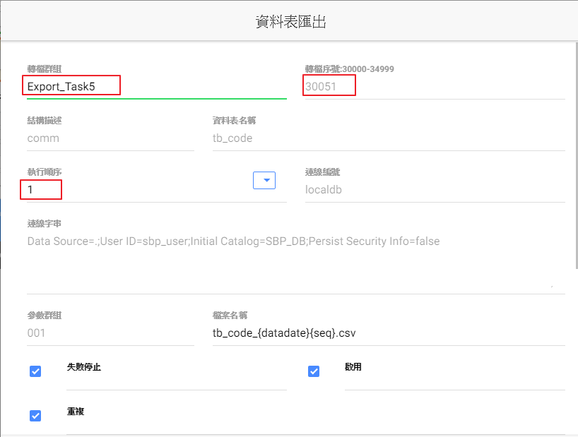

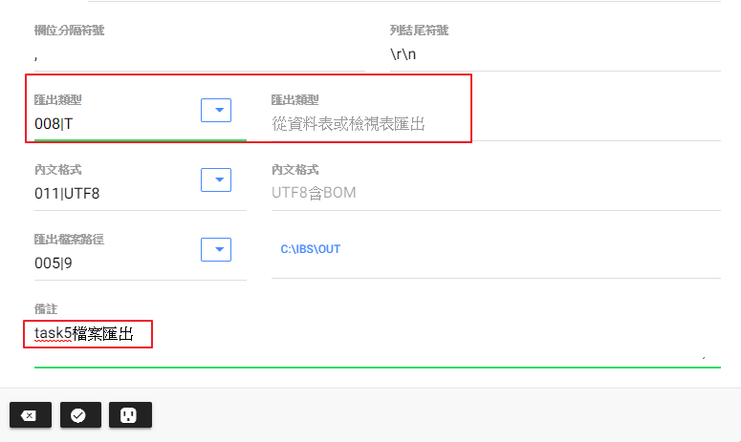

1. 點選 將資料儲存



1. 點選進行進階設定

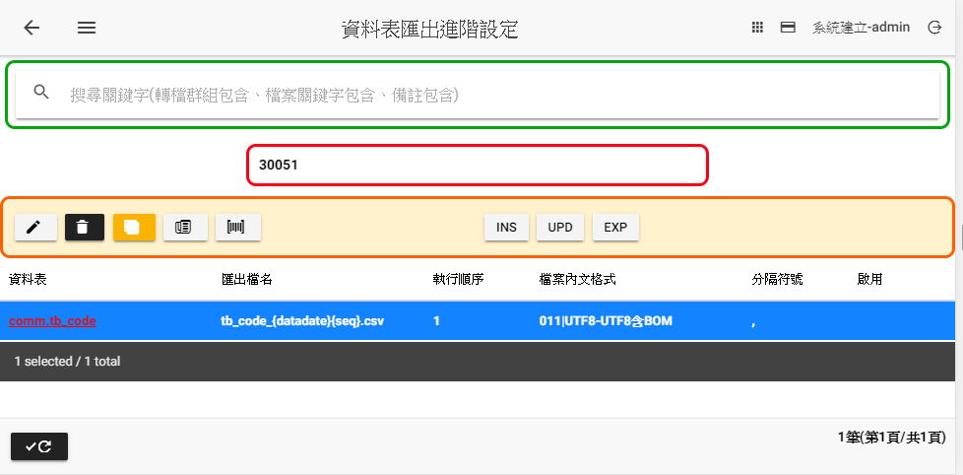

1. 點選進行進階設定，修改最後資料欄位類型及輸入最後資料欄位最後資料欄位類型後，點選儲存

最後資料欄位類型=009|DATE(日期)

最後資料欄位名稱=last_update_time

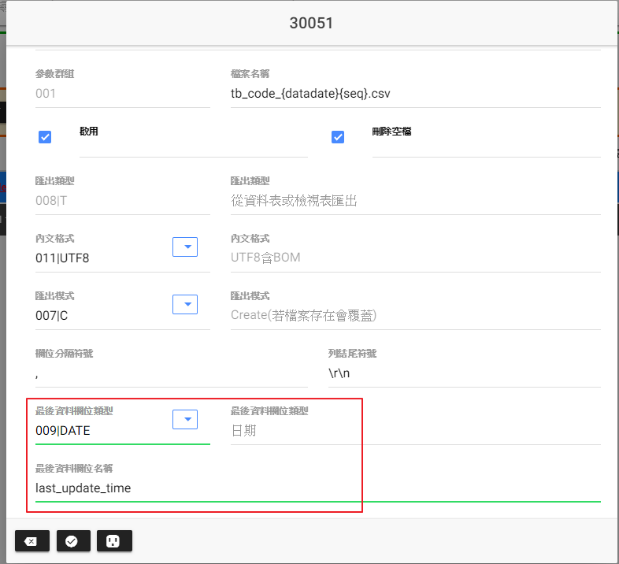

1. 點選 兩次回上上畫面

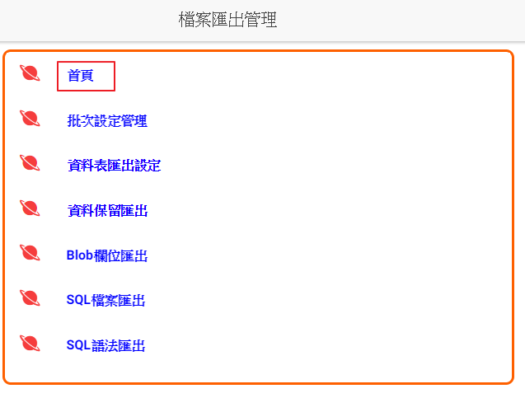

1. 點選首頁回首頁

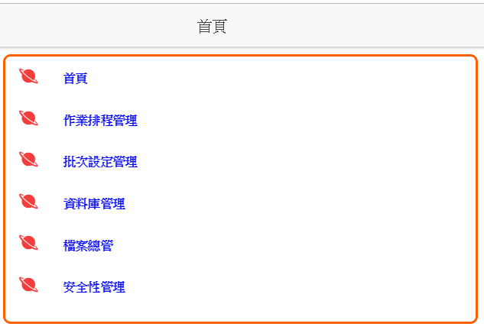

1. 點選作業排程管理

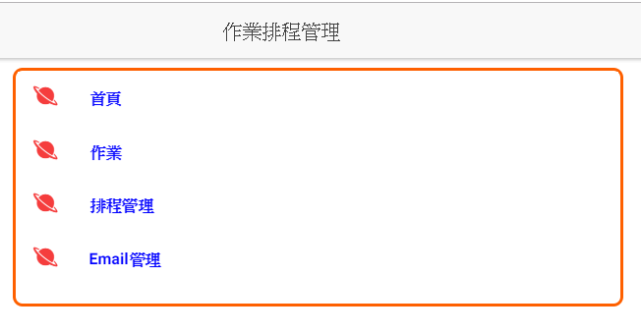

1. 點選作業

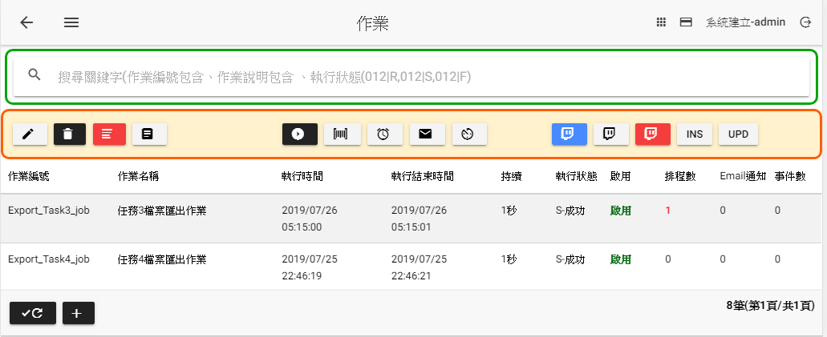

1. 點選命令區的新增作業

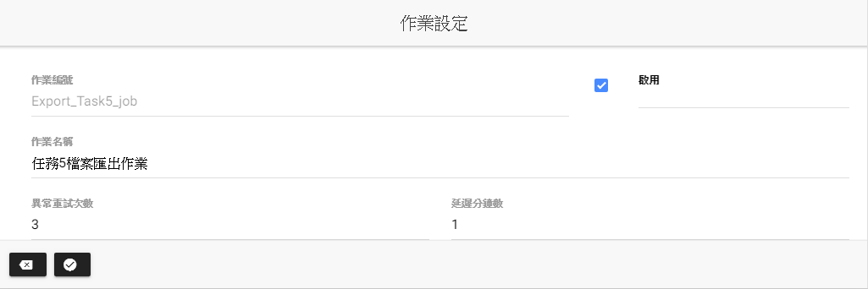

**作業編號：**Export_Task5_job

**作業名稱：**任務5檔案匯出作業

1. 按 儲存後。

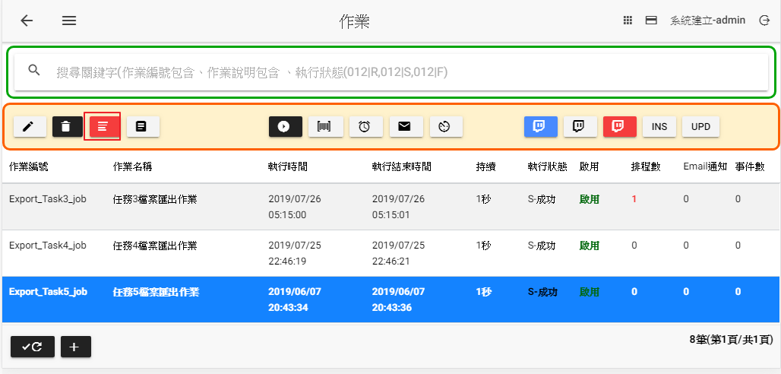

1. 點選Export_Task5_job那一筆後，在功能列的進入作業步驟設定

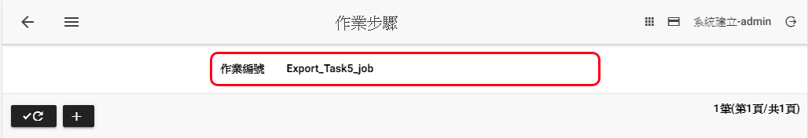

1. 點選命令區的新增作業步驟

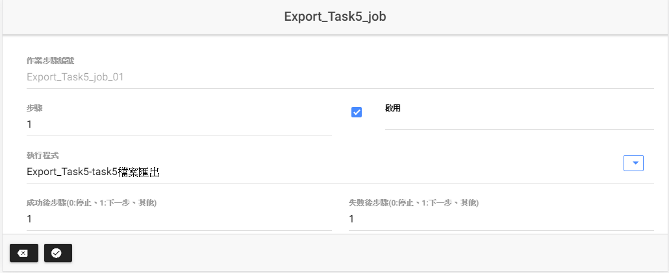

**執行程式：**Export_Task5-tb_code檔案匯出(點選右方的，系統會開啟一對話方框)，選取export_Export_Task5後按下，系統代回填入。

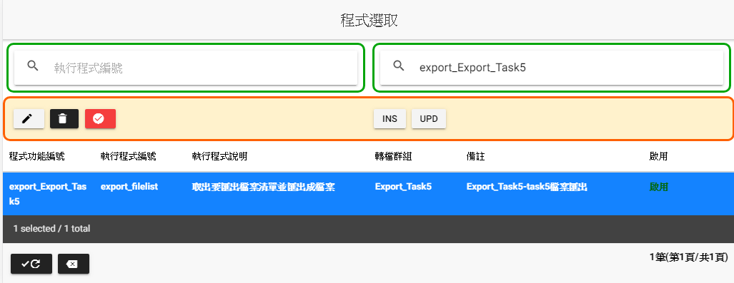



1. 點選儲存作業步驟，回到作業步驟畫面

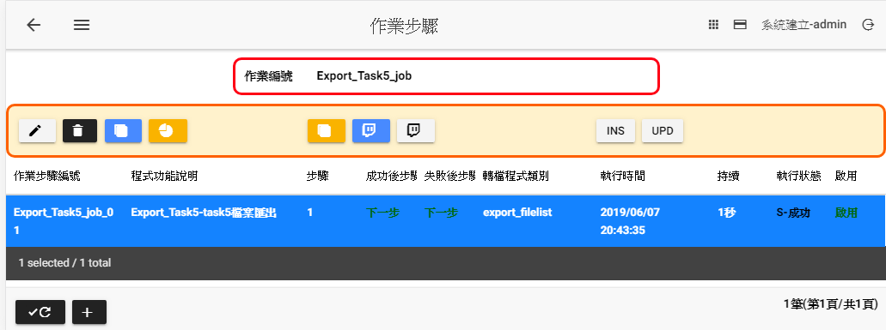

1. 點選 回作業設定畫面

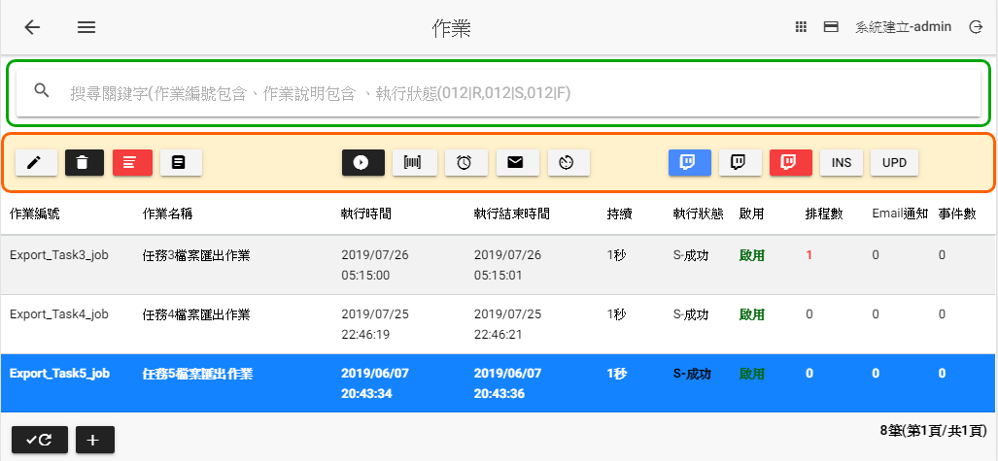

以上設定完畢

1. 點選進行執行作業



1. 點選 ，檢視歷史執行紀錄

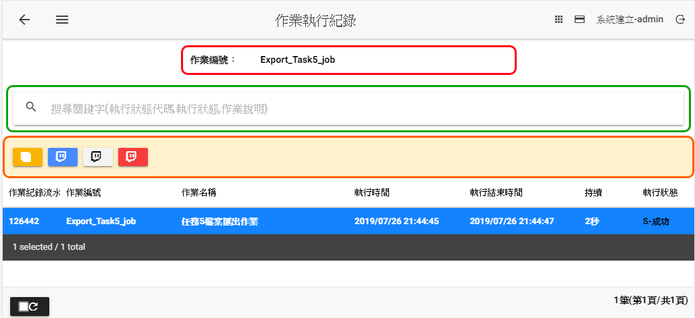

1. 點選檢視檔案執行紀錄

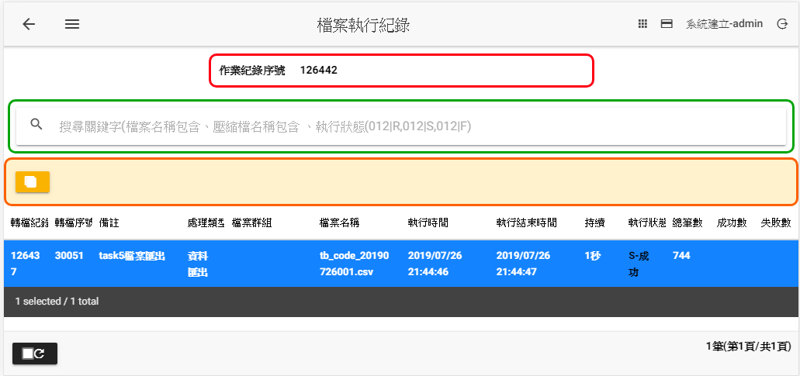

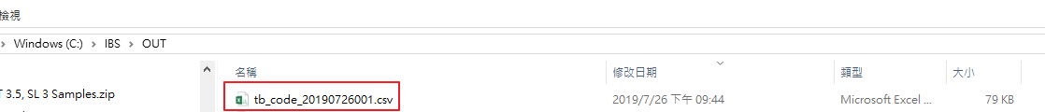

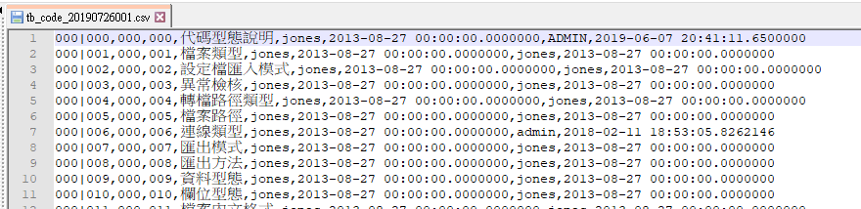

可以查看資料為全部資料表資料

1. 手動執行底下語法更新一筆最後更新時間

update comm.tb_code

set last_update_time=getdate()

where code_key='000|000'

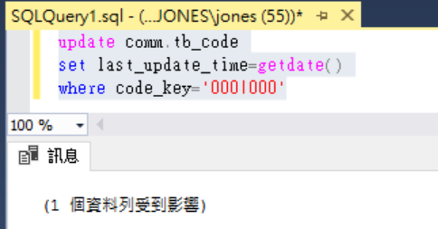

1. 重複步驟21再次執行一次作業，檢視執行結果只會顯示剛剛更新的那一筆資料。

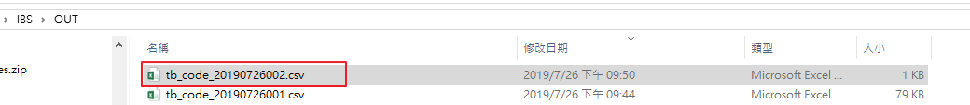



1. 執行底下語法，查詢最後一次的資料日期紀錄

select * from comm.tb_table_log

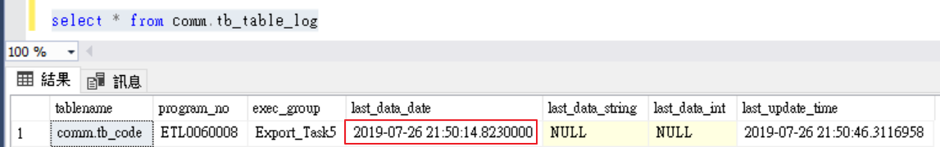

以上的last_data_date為剛剛產生那筆的最後異動時間，若未來有所調整，可以手動更新此欄位即可。